Состоялось 26 заседание Совета Алькеевского муниципального района

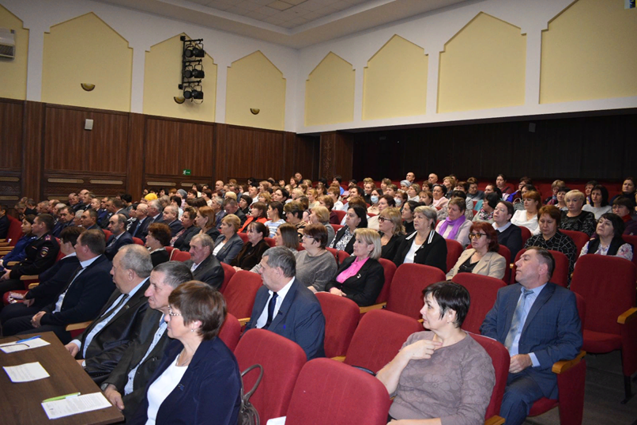
На заседание были приглашены также руководители, бухгалтеры бюджетных учреждений, представители общественных организаций. Заседание вел председатель Совета, глава района Александр Никошин.
По первому вопросу повестки дня: «Об итогах социально-экономического развития района за 10 месяцев 2023 года» выступила заместитель руководителя исполкома района по территориальному развитию Наталия Голубева. С полным содержанием ее доклада вы можете ознакомиться в следующих номерах газеты «Алькеевские вести».
По второму вопросу: «О проекте бюджета Алькеевского муниципального района на 2024 год и на плановый период 2025 и 2026 годов» выступил председатель районной финансово-бюджетной палаты Ильгиз Габидуллин. Депутаты приняли проект бюджета в первом чтении.
Принято решение о назначении публичных слушаний по проекту бюджета. Они состоятся 27 ноября в районном доме культуры.

